
2020年招收攻读硕士学位研究生入学考试试题（B卷）
********************************************************************************************
招生专业与代码：招生专业与代码：食品科学（083201）；粮食、油脂及植物蛋白工程（083202）；食品工程（430132）

考试科目名称及代码：食品化学（826）
考生注意：所有答案必须写在答题纸（卷）上，写在本试题上一律不给分。
- 名词解释（每题3分，共15分）
1.定向酯交换
2.低甲氧基果胶
3.酶抑制剂
4.香气值
5.解吸等温线

二、单项选择题（每题2分，共20分）
1. 在1~2%的食盐水溶液中，添加7~10%的蔗糖溶液，则咸味的强度会减弱，甚至消失,这种现象称为味的（ ）。
A 对比现象 B 相乘作用 C 消杀作用 D 变调作用
2.下列味感与其对应基准物搭配不当的一组是（ ）。
A 苦味--奎宁 B 咸味--氯化钠 C酸味--柠檬酸 D 甜味--果糖
3.当食品中的A_{w}值为0.40时,下面哪种情形一般不会发生（ ）。
A微生物能有效繁殖
B 多数食品会发生美拉德反应
C 脂质氧化速率会增大
D 大部分水在-40℃不结冰
4.下面哪种说法不是二氧化硫法控制酶促褐变的好处（ ）。
A 使用方便 B 效力可靠 C 成本低 D 有利于胡萝卜素的保存
5.在米线生产中尽量采用含直链淀粉多的绿豆淀粉和早稻米，使米线具有独特的口感，是利用了淀粉的（ ）特性。
A 糊化 B 乳化 C 老化 D 增稠
6.在150℃加热时，下列哪种物质可与天冬氨酸发生美拉德反应？（ ）
A 蔗糖 B 乳糖 C 果糖 D 麦芽糖
7.关于天然脂肪酸,下列说法错误的是（ ）。
A绝大多数是直链的偶数碳
B碳链长度范围从4碳到38碳
C天然多烯酸的双键一般都是被亚甲基隔开的
D天然不饱和脂肪酸都是顺式结构
8.豆腐皮(腐竹)的制作主要体现了蛋白质的______加工性质。
A 起泡性 B 乳化性 C 组织化 D 水合性
9.畜产品的肌肉中最主要的蛋白质是（ ）。
A 肌红蛋白 B 肌原纤维蛋白 C 基质蛋白 D 胶原蛋白
10. 下列哪种酶对水果果汁有澄清作用（ ）。
A 果胶酶 B 蛋白酶 C多酚氧化酶 D 葡萄糖氧化酶

三、不定项选择题（每题有一个或一个以上的正确答案，每题3分，共15分）
1.下列物质中，属于合成的色素有哪些？（ ）
A 靛蓝 B柠檬黄 C 苏丹红 D 胭脂红
2.关于蛋白质的结构的论述，以下哪些表述是正确的？（ ）
A 蛋白质中氨基酸的α-碳原子具有不对称性，可以用圆二色谱测定蛋白质的二级结构
B 蛋白质的二级结构是指单条肽链（亚基）的空间结构
C 蛋白质的三级结构是指α-螺旋和ß-折叠
D 蛋白质的四级结构是指2条以上肽链形成的空间结构
3.以下维生素中，哪些是酯溶性的维生素？（ ）
A 辅酶Q B 尼克酸 C 生育酚 D 生物素
4.主观等价值（P.S.E）常用于评价酸味强弱。在相同条件下，当柠檬酸的P.S.E为0.1050%时，苹果酸的是0.0792%，Vc的是0.2231%，乳酸的是0.125%，请问上述的几种酸中，哪种酸的酸味最强？（ ）
A 柠檬酸 B 苹果酸 C Vc D 乳酸
5.食品在加工和贮存过程中会发生多种反应，以下反应式是属于哪种类型的反应？（ ）
考试科目： 食品化学 共 4 页，第 1 页

A油脂的水解型酸败 B油脂的酮型酸败
C斯特勒克降解（Strecker)反应 D阿姆德瑞(Amadori)分子重排作用

- 简答题（每题10分，共40分）
1.简述果胶形成凝胶的条件及影响果胶形成凝胶的影响因素。
2.简述食品加工工艺对食品中水溶性维生素的影响?
3.什么是面团的形成?支持面筋的作用力有哪几种?
4.淀粉在一定条件下会发生糊化，请根据图1的内容，简述淀粉糊化的过程；并说明糊化对淀粉物理、化学性质的影响。
图1

- 论述题（选做3题，每题20分，共60分）
1.试述美拉德反应分别对食品的风味、食品安全所带来的影响。（20分）

考试科目： 食品化学 共 4 页，第 3 页

2.请根据图2回答问题。
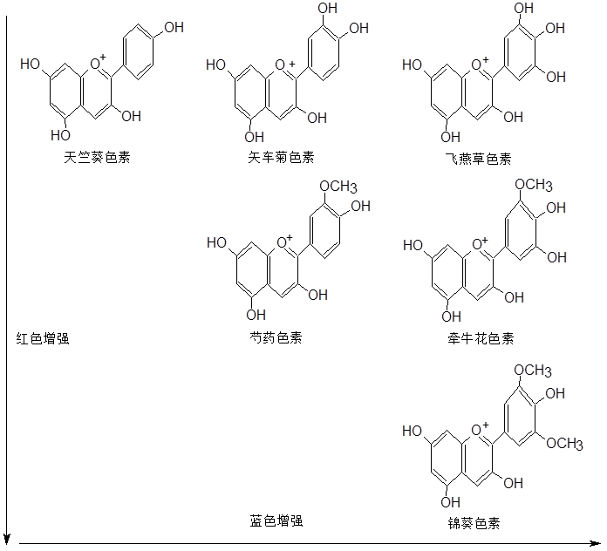
图2
- 图2中的化合物是属于哪一类物质？（3分）
- 请从其分子结构角度分析影响这类物质颜色出现差异的原因。（9分）
- 什么因素会影响该类物质的稳定性？（8分）
3.论述热加工和碱处理分别对食品中蛋白质带来哪些不利的影响。（20分）
4.论述油脂氧化酸败的机理及其对富含油脂的食物安全性的影响。（20分）
考试科目： 食品化学 共 4 页，第 4 页

